УВЕДОМЛЕНИЕ

Собственнику (владельцу): _неустановлен___________________________________________
(фамилия, имя, отчество)
транспортного средства марки ВАЗ 2111_________________________________________
государственный регистрационный знак _Е 071АВ 73_______________________________
Управление административно-технического контроля администрации города Ульяновска
(наименование Уполномоченного органа)
извещает о том, что указанное транспортное средство, размещённое по адресу г. Ульяновск, возле дома № 5 по пр-ту Тюленева, имеет признаки брошенного, бесхозяйного.
В соответствии с Порядком выявления, эвакуации и хранения брошенных, бесхозяйных, разукомплектованных транспортных средств на территории муниципального образования «город Ульяновск», утвержденным постановлением администрации города Ульяновска от 19.06.2017 № 1505, в течение 10 дней с даты получения настоящего уведомления Вам надлежит своими силами и за свой счет эвакуировать (утилизировать) транспортное средство в случае прекращения эксплуатации или переместить в предназначенное для хранения место.

В случае невыполнения данных требований в течение 10 дней со дня получения настоящего уведомления транспортное средство будет в принудительном порядке эвакуировано на специализированную стоянку. Телефон для справок 37-08-24.

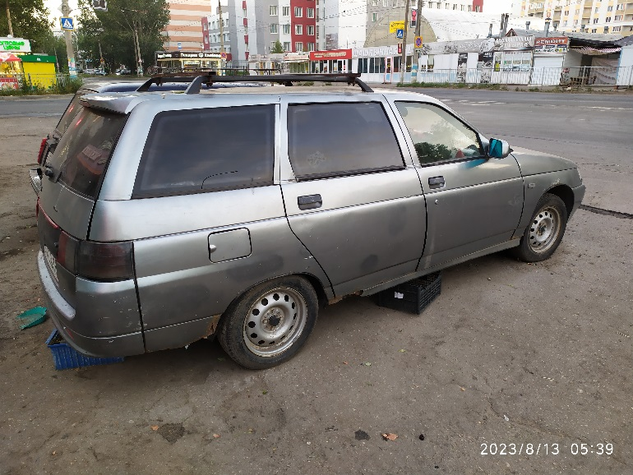 | 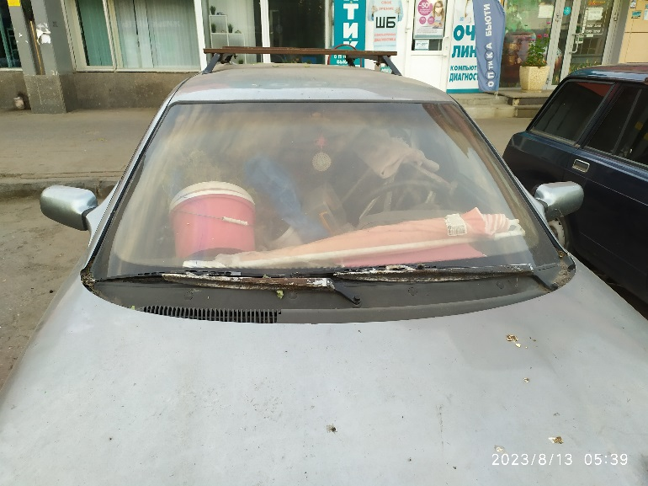
Начальник управления  административно-технического контроля администрации города Ульяновска | С.А.Пантелеев

УВЕДОМЛЕНИЕ

Собственнику (владельцу): _неустановлен___________________________________________
(фамилия, имя, отчество)
транспортного средства марки ГАЗ _________________________________________
государственный регистрационный знак _О 938 АН 73__________________________
Управление административно-технического контроля администрации города Ульяновска
(наименование Уполномоченного органа)
извещает о том, что указанное транспортное средство, размещённое по адресу г. Ульяновск, возле дома № 25 по пр-ту Тюленева, имеет признаки брошенного, бесхозяйного.
В соответствии с Порядком выявления, эвакуации и хранения брошенных, бесхозяйных, разукомплектованных транспортных средств на территории муниципального образования «город Ульяновск», утвержденным постановлением администрации города Ульяновска от 19.06.2017 № 1505, в течение 10 дней с даты получения настоящего уведомления Вам надлежит своими силами и за свой счет эвакуировать (утилизировать) транспортное средство в случае прекращения эксплуатации или переместить в предназначенное для хранения место.

В случае невыполнения данных требований в течение 10 дней со дня получения настоящего уведомления транспортное средство будет в принудительном порядке эвакуировано на специализированную стоянку. Телефон для справок 37-08-24.

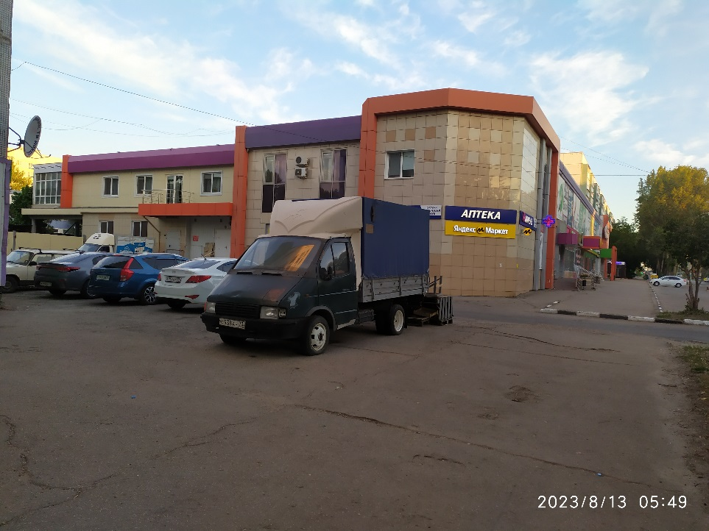 | 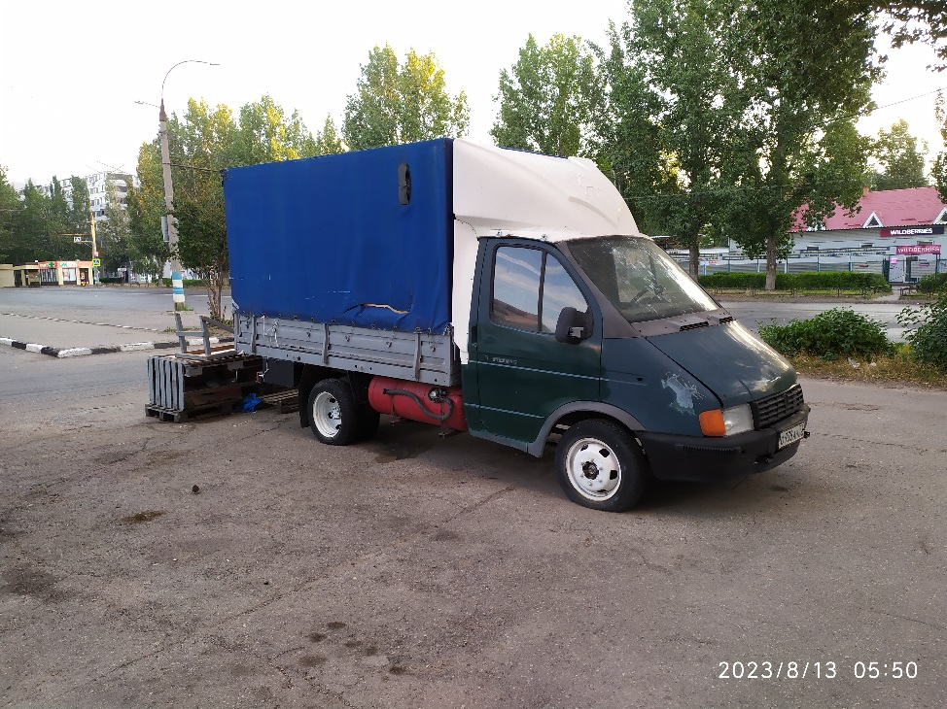
Начальник управления  административно-технического контроля администрации города Ульяновска | С.А.Пантелеев

